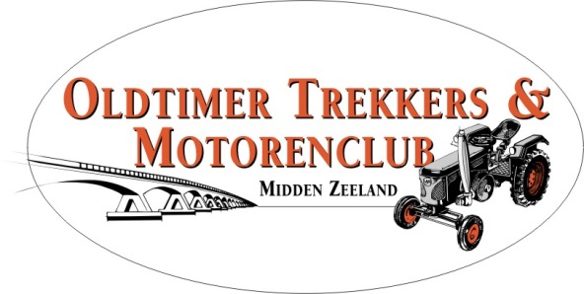
Ja, ik word ook lid.
Naam……………………………………………………
Adres……………………………………………………
Postcode en woonplaats……………………………………………
Telefoon……………………………………………….
Email……………………………………………………..
0 Het verschuldigde bedrag à € 30,- heb ik overgemaakt op NL 48 RABO 0346 0268 06
Ik ben wel/niet in het bezit van een trekker.
Indien wel, vul dan ook onderstaand formulier in.

Trekkermerk………………………………………………………………………………………………………….………
Type……………………………………………Bouwjaar……………………………………………………………...….
Motor………………………………………… Aantal cilinders………………………………………………………....
Boring – slag……………………………… Cilinderinhoud……………………………………………………....…
Comp. Verh……………………………..… Brandstof………………………………………………………………….
Start………………………………………….. Vermogen……………………………………………………….………..
Gewicht……………………………………….Max. snelheid……………………………………………………….……
Toerental……………………………………. Land van Herkomst……………………………………………………
Gerestaureerd……………………….……. Kleur………………………………………………………………………..
Totaal lengte………………………………. Bijzonderheden………………………………………………………...

Stuur dit formulier, gefrankeerd aan: OTMMZ, p/a Paukenshoekstraat 10, 4421 GC Kapelle

Datum…………-…………-…20.. Handtekening……………………………………….

Secretariaat OTMMZ
Anita de Schipper
Paukenshoekstraat 10
4421 GC Kapelle
0113-343720
info@trekkermuseum-otmmz.nl

DE O.T.M.M.Z
(de oldtimer Trekkers en Motorenclub Midden Zeeland)
Clubinformatie
De O.T.M.M.Z. werd in 1991 opgericht door een aantal liefhebbers van oude landbouwtrekkers. Het doel was elkaar met raad en daad terzijde staan bij het restaureren, opknappen en in werking houden van deze trekkers. Afgesproken werd dat een trekker een “oldtimer” is als hij 40 jaar en ouder is.
De vereniging groeide snel en heeft ca. 250 leden. De meeste bezitten een trekker, sommigen zelfs meerdere, maar anderen richten zich weer meer op stationaire motoren. Ook treft men fanatieke verzamelaars van miniaturen, petten, documentatie, foto’s enz. binnen de vereniging aan. Sommige leden zijn technisch zeer begaafd, anderen vinden gewoon het geluid en de vorm van een oude trekker mooi. Weer anderen genieten van een ploegwedstrijd met oud materiaal of vinden de jaarlijkse rondrit het leukst. Vrijwel alle leden zien uit naar de dorsdag, waarop een groot deel van de trekkers en werktuigen aan de arbeid zijn.
Naast de dorsdag, ploegwedstrijd en rondrit organiseert de club ook praatavonden, lezingen en excursies. Bij een aantal evenementen in de regio zijn leden van de O.T.M.M.Z. met hun materiaal aanwezig b.v. om een ringsteekwedstrijd te houden.
Binnen de vereniging is inmiddels een behoorlijke knowhow ontstaan m.b.t. restauratie, het vinden van onderdelen en het dateren van trekkers en motoren. Een belangrijke doelstelling van de club is deze informatie delen met medeleden en waarnodig aan te vullen.
Sinds 1997 beschikt de O.T.M.M.Z. ook over een ruimte (100 m2) waar materiaal van de leden permanent tentoongesteld kan worden.
Van 27 mei 2006 is het museum uitgebreid naar 400 m2. Zeker de moeite waard en het heet nog steeds Het Trekkermuseum Nisse.
Ook u kunt lid worden voor slechts € 30,00 per jaar
Voor dit bedrag krijgt u: - ongeveer 4 á 5 keer per jaar een nieuwsbrief
- gratis toegang in het Trekkermuseum voor 2 personen
- kunt u informatie putten uit ons archief
- wordt u uitgenodigd voor deelname aan evenementen
- koffie en een bolus bij deelname aan evenementen

U kunt het bedrag overmaken op rekeningnummer NL 48 RABO 03460 26 806 t.n.v. O.T.M.M.Z.
te ’s Heer Arendskerke o.v.v. nieuw lid. Na ontvangst van de betaling bent u ingeschreven als lid.

